СТИМУЛ ДЛЯ ХОРОШЕЙ РАБОТЫ
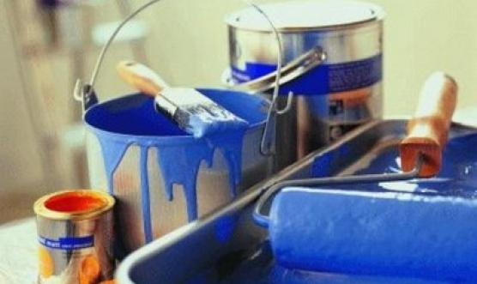
Условия труда влияют на настроение сотрудников и эффективность их работы. Администрация филиала уделяет большое внимание состоянию рабочих мест в районных отделах. Все здания районных отделов – постройки советских времен и требуют особого внимания для обеспечения безопасных и комфортных условий труда. Ежегодно проводится технический осмотр зданий для определения потребности в ремонте. В этом году были проведены ремонтные работы в шести районных отделах: Балахтинском, Емельяновском, Ирбейском, Минусинском, Рыбинском и Уярском.
В январе 2017 г. в помещениях Емельяновского межрайонного отдела установили новые пластиковые окна, произвели заливку, выравнивание полов и укладку напольной плитки в комнатах, покраску и облицовку кафелем стен кабинетов, осуществили замену межкомнатных дверей в лабораторных помещениях (Рис. 1-4). В обновлённом отделе стало тепло, светло и уютно!
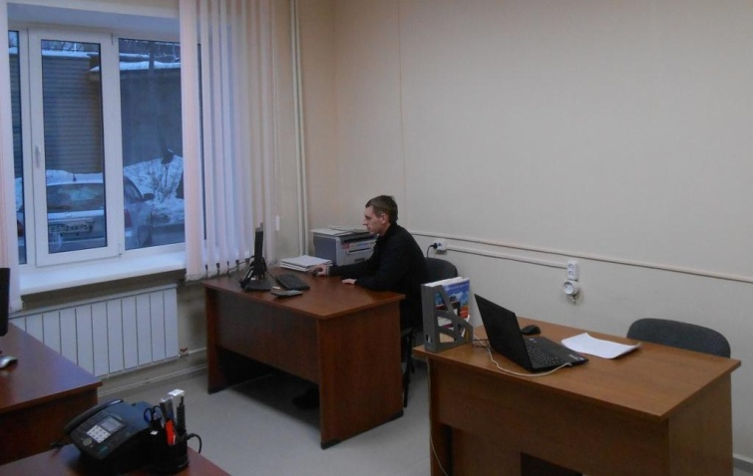 | 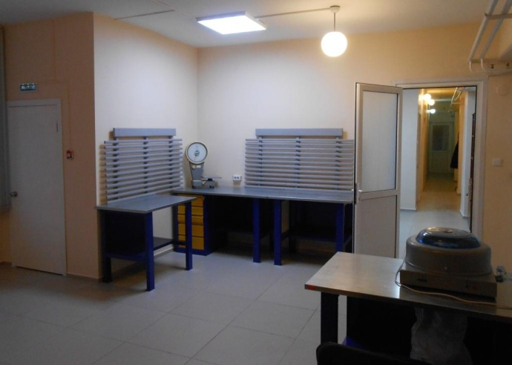
Рис. 1. Начальник Емельяновского межрайонного отдела Колмаков А.А. в обновленном кабинете | Рис. 2. Помещение для приёма образцов
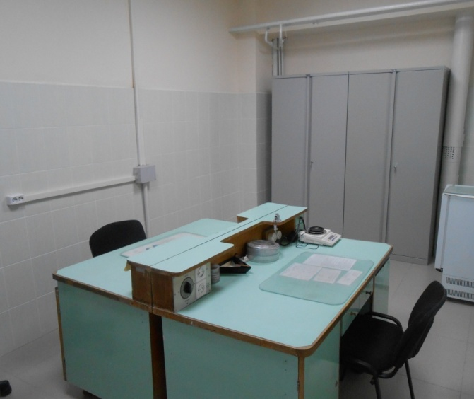 | 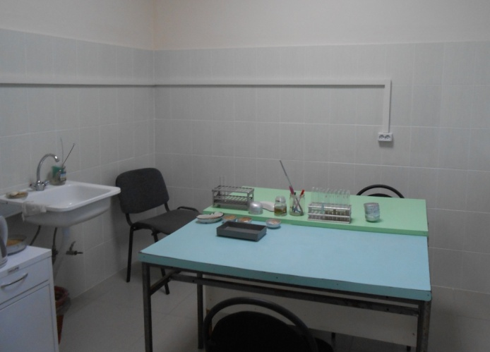
Рис. 3. Лабораторное помещение для специалистов | Рис. 4. Помещение для проведения фитоэкспертизы семян и других лабораторных исследований
В летний период в Ирбейском и Уярском районных отделах были выполнены ремонты кровли и заменены ограждение территории (рис. 5, 6).
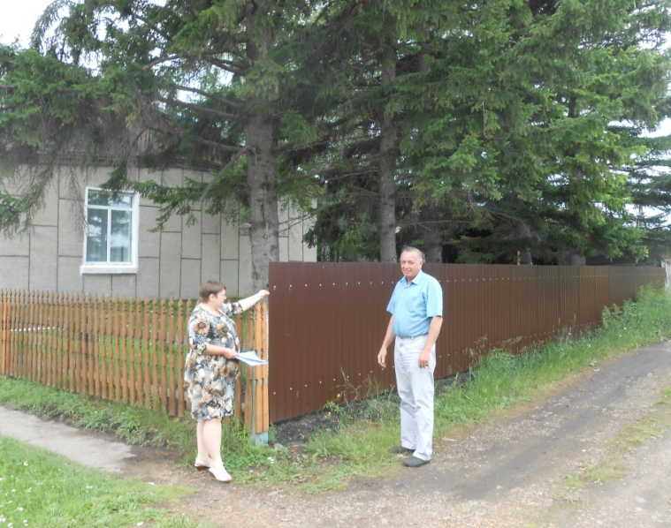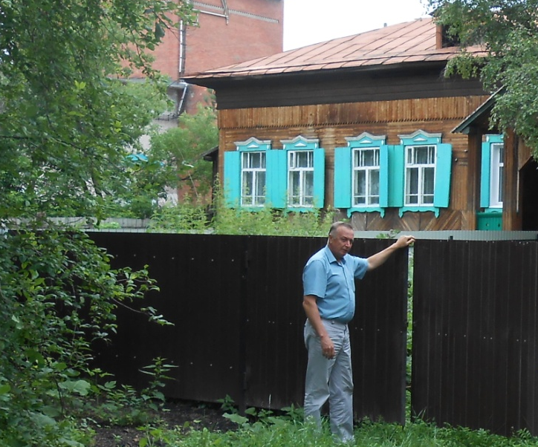
Рис. 5. Начальник Ирбейского районного отдела Дмитрячков А.М. демонстрирует новую ограду
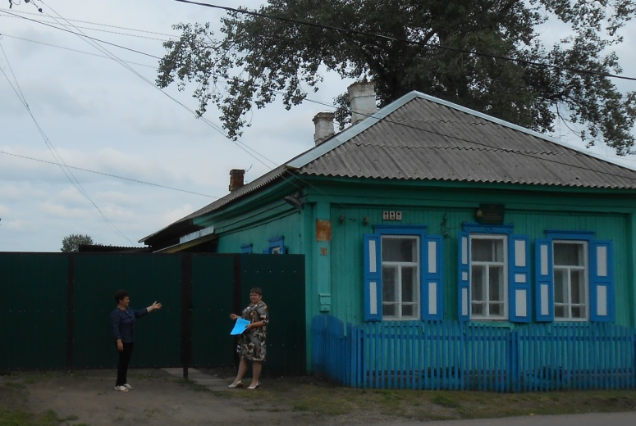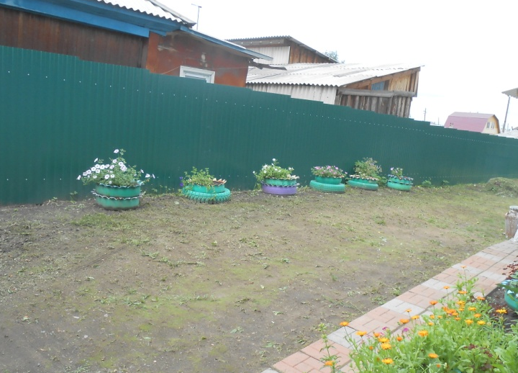
Рис. 6. Начальник Уярского районного отдела Кононова В.Н. демонстрирует новые ворота и забор

В Рыбинском районном отделе была установлена водосточная система, отремонтированы отмостки здания (рис.7). Также полностью заменен элеваторный узел здания (рис. 8).
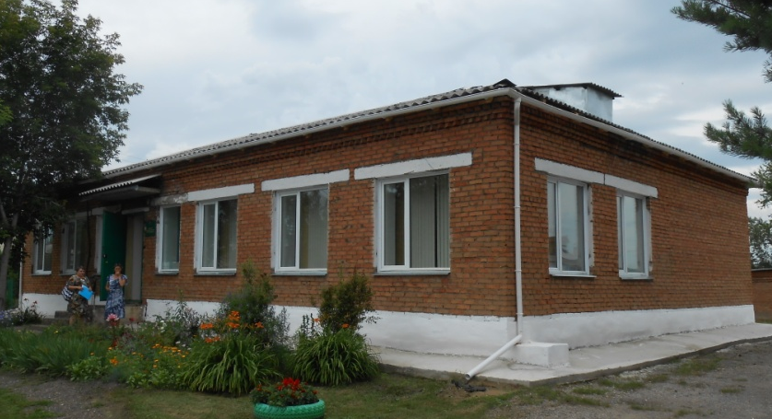 | 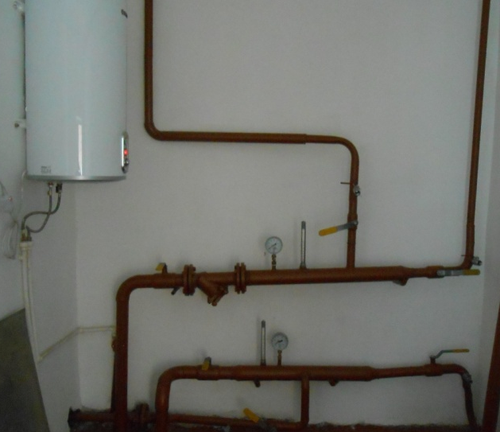
Рис. 7. Здание Рыбинского районного отдела после проведенных работ | Рис. 8. Тепловой узел Рыбинского районного отдела после ремонта

В Балахтинском и Минусинском отделах были отремонтированы крыши зданий и сделаны новые веранды (рис. 8, 9).
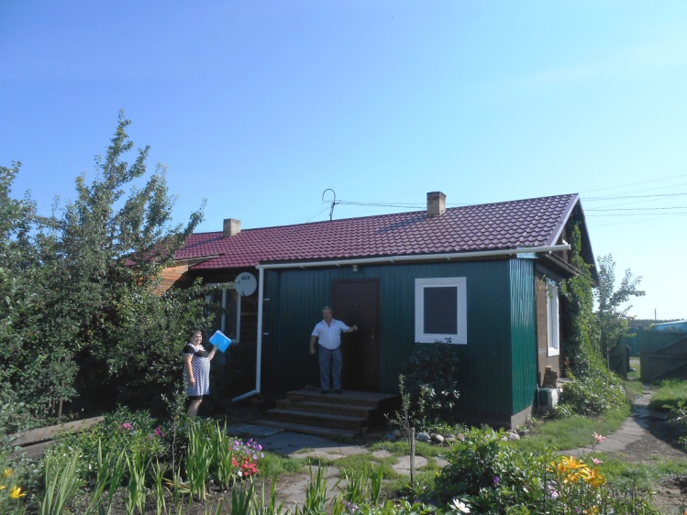 | 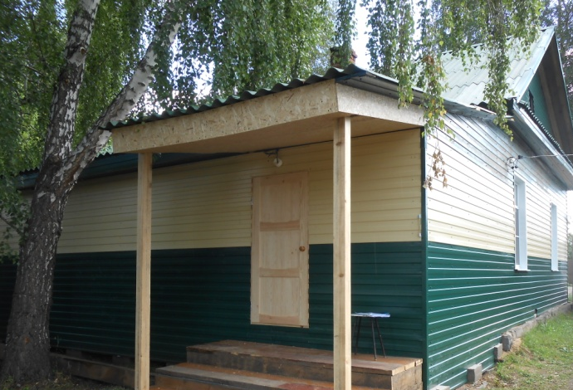
Рис. 8. Начальник Минусинского районного отдела Казанцев А.Е. демонстрирует проделанные работы | Рис. 9. Обновленный фасад здания и новая веранда Балахтинского отдела.

Выездная комиссия филиала 18-21 июля 2017 произвела приёмку выполненных ремонтных работ.

